Ich möchte aufhören, weil…  Dein Vorname, Dein Alter | Dein Bild

Beispiele
Ich habe aufgehört, weil ich wieder schönere Haut haben wollte.  Anne, 14 | 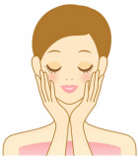

Ich hatte eine schwere Bronchitis und habe aufgehört, weil ich gesund werden wollte.  Jens, 18 | 

Ich habe aufgehört, weil ich körperlich wieder fit werden wollte.  Maja, 16 | 

Ich habe aufgehört, weil ich keinen Stress mehr mit meiner Freundin haben wollte.  Nick, 18 | 

Ich habe aufgehört, weil ich mein Geld für etwas anderes ausgeben und mit meiner Freundin eine Reise machen wollte.  Nadia, 17 | 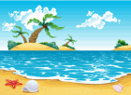

Ich habe aufgehört, weil ich nicht länger von Nikotin abhängig sein wollte.  Sarah, 15 | 

